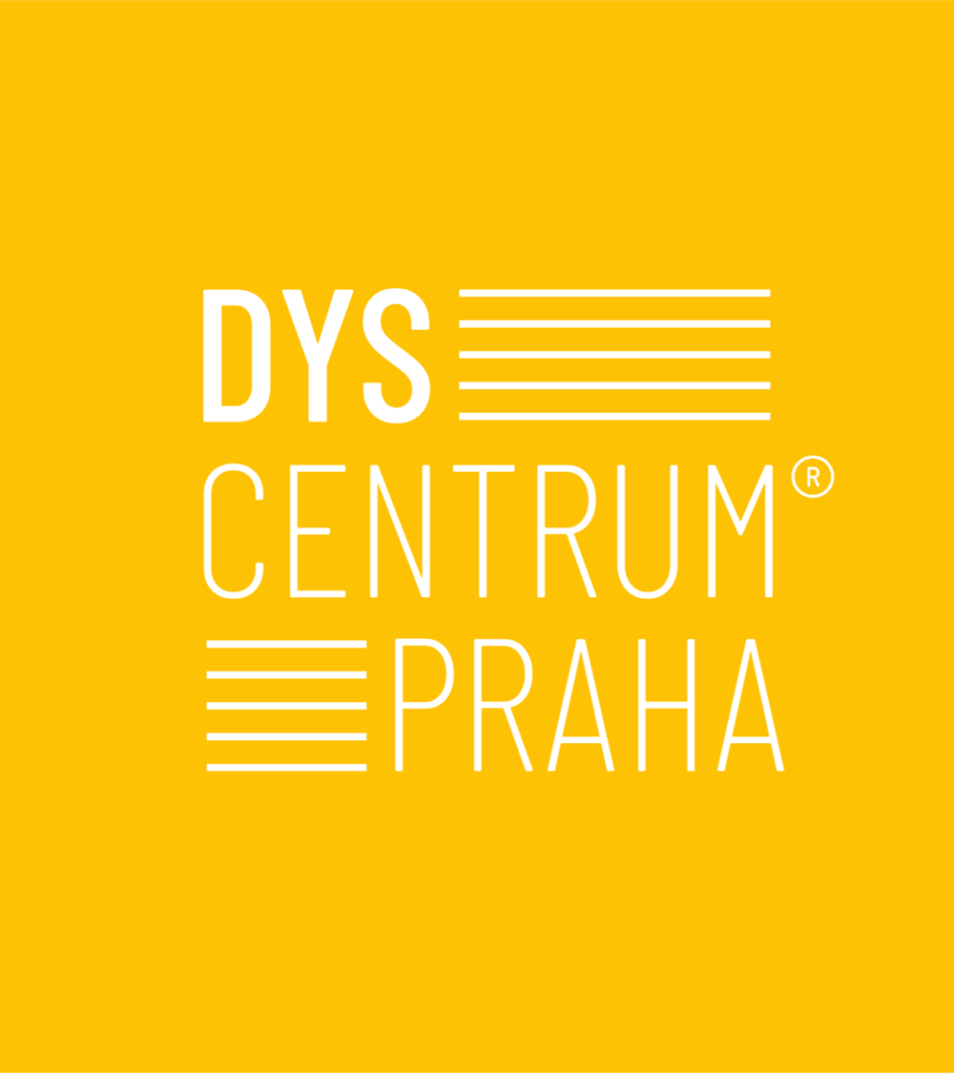
PROJECT
NAŠE ŠKOLA SE ZAPOJILA DO NOVÉHO MEZINÁRODNÍHO PROJEKTU ADAPPTIVE POD ZÁŠTITOU DYSCENTRUM PRAHA. Z ČESKÉ REPUBLIKY JSOU DO PROJEKTU ZAPOJENY POUZE 4 ŠKOLY.
Cílem projektu je vybudovat expertní skupiny, které podpoří efektivní a trvalé užívání digitálních aplikací na podporu čtenářských dovedností žáků s obtížemi ve čtení při výuce čtení ve školách. Podpora systematického začleňování aplikací do výuky čtení může vylepšit čtenářské výkony a celkově podpořit rozvoj čtenářských aktivit ve škole. Zkušenosti z práce expertních skupin se budou transformovat do vytvoření manuálu - příručky, jak co nejlépe začlenit využívání digitálních technologií, resp. aplikací do výuky čtení při práci se žáky, kteří se s touto dovedností potýkají.
Z naší školy se do projektu zapojí obě paní zástupkyně – Mgr. Dana Dvořáková, která má zkušenost s výukou žáků, jejichž rozvoj čtenářských dovedností může být komplikovaný anebo opožděný a Mgr. Radka Kmošková, která má zkušenosti s využíváním moderních technologií – je učitelkou Informatiky a metodičkou ICT na naší škole. Projekt bude trvat 3 roky – zahájen bude od 1.9.2023.
Mgr. Lenka Budínská, ředitelka školy

